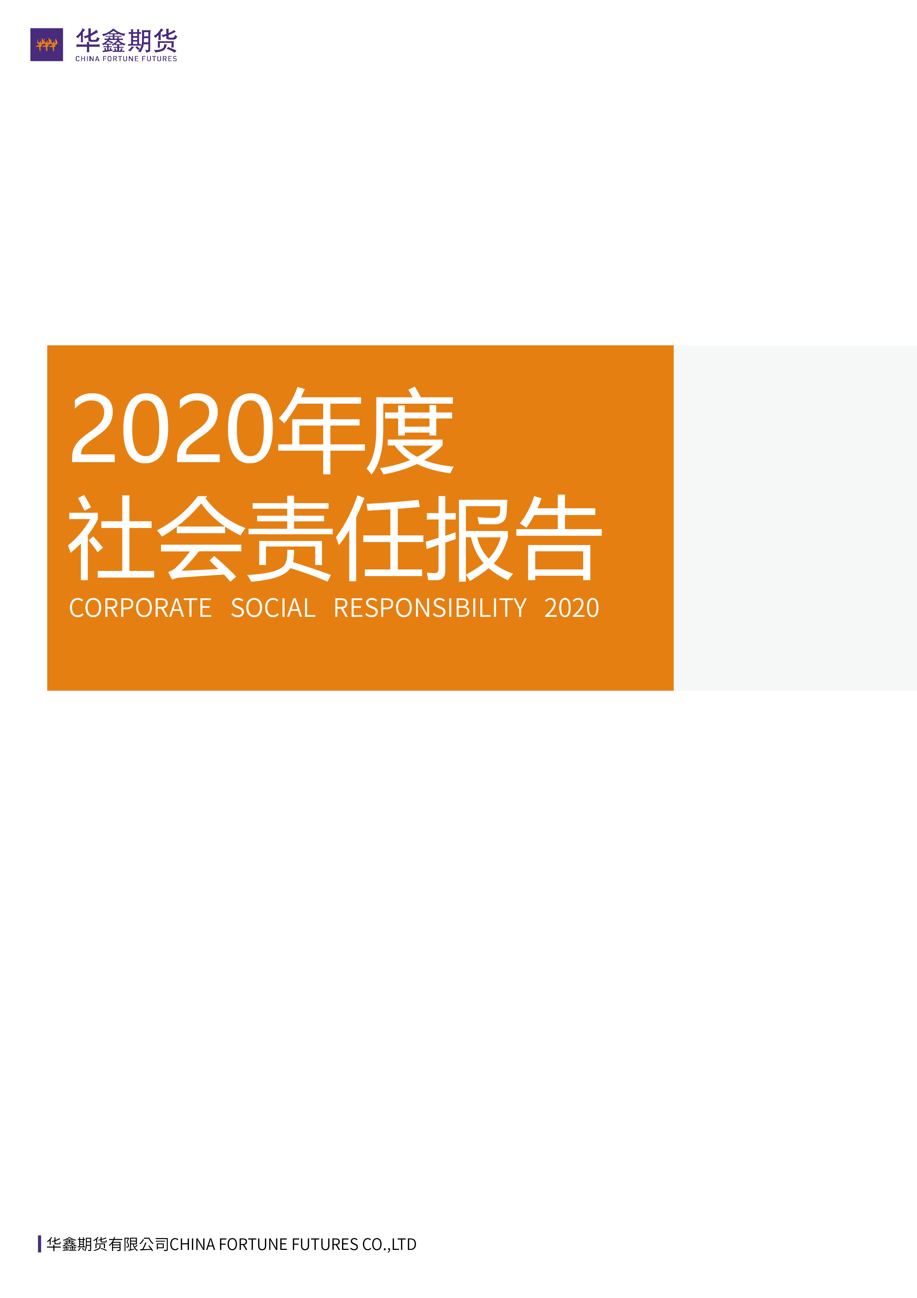

目 录

● 摘要 1
一、公司战略与概况 2
（一）公司企业文化 2
（二）公司概况 2
（三）公司社会责任体系 4
二、价值华鑫 5
（一）优化公司治理结构 6
（二）完善合规制度体系 7
（三）提升对核心客户的技术支持 8
三、品牌华鑫 8
（一）加强公司互联网金融建设 8
（二）提升公司服务实体经济能力 9
（三）强化公司专业研发服务能力 9
（四）规范公司客户服务流程操作 10
四、绿色华鑫 10
（一）提升IT建设水平践行绿色交易 11
（二）严格支出管理助力低碳发展 11
五、诚信华鑫 12
六、爱心华鑫 13
（一）广泛开展多种类型投资者教育 13
（二）热心公益、精准扶贫回报社会 14
七、和谐华鑫 15
（一）持续完善薪酬福利体系 15
（二）加强员工沟通机制建设 16
（三）构建员工培训及升职体系 16
（四）关爱员工身心健康及关怀困难职工 17
● 未来展望 18

● 摘要

作为社会大家庭的一员，华鑫期货有限公司（以下简称华鑫期货）在自身发展成长的过程中，对国家、社会、股东、客户和员工始终怀有感恩之心，一直以来努力做优秀企业公民，积极履行自己应尽的社会责任，全力促进公司价值、股东回报、客户利益、员工权益和社会形象的同步提升。
2020年，在做好企业经营发展，努力为股东创造良好投资回报的同时，公司始终坚持力行了“精诚至远，卓越共赢”的责任理念，持续建设和完善包含“价值华鑫、品牌华鑫、绿色华鑫、诚信华鑫、爱心华鑫、和谐华鑫”六个维度的立体式社会责任体系，从完善自身制度体系、提升专业和服务水平入手，规范经营，依法足额纳税，积极投身投资者教育和社会公益活动，积极开展精准扶贫工作，以人为本，关心员工生活、关注员工成长，对客户、对员工、对国家、对公益、对环境都积极履行了作为企业公民的社会责任。

一、公司战略与概况

（一）公司企业文化
中国资本市场和国民经济正在加快创新发展和国际化步伐，这对中国期货公司的发展及其服务水平和质量的升级提出了重大挑战，同时创造了历史性的机遇。为此，华鑫期货作为华鑫证券旗下的券商系期货公司，力求秉承并坚持“精诚致远，卓越共赢”经营理念，打造“诚信、规范、专业、创新”的企业文化，从而有效熔入行业新一轮大发展浪潮中去，确保公司持续获取发展动能，实现公司既定发展战略目标，力争尽早赶上并加入行业发展的第一集团军。
◆ 价值观：以不断提升客户价值增长为导向，以诚信、规范、专业、创新的精神创造健康财富。
◆ 愿景：成为行业内风控能力强，服务特色明显，效益良好，资本比较充足，市场普遍认同，员工归属感强，“专业化、技术化、协作化、制度化、市场化”的期货经营机构。
◆ 使命：我们致力于客户利益的最大化，致力于所有者权益的充分实现，致力于与员工共同成长，致力于为社会做出贡献。

（二）公司概况
华鑫期货有限公司（以下简称华鑫期货）是由华鑫证券有限责任公司独资控股的国有金融企业，注册资本为2.9亿元人民币。公司是上海期货交易所、大连商品交易所、郑州商品交易所、上海国际能源交易中心和中国金融期货交易所的会员，同时也是中国期货业协会会员单位、上海市期货同业公会的理事单位。
华鑫期货设立以来，坚持“精诚致远，卓越共赢”的经营理念，严格按照市场化原则和现代金融企业制度的要求规范经营，竭诚为国内外投资机构、实体企业以及广大投资者提供商品期货经纪业务、金融期货经纪业务、商品期货期权业务、投资咨询、资产管理等专业服务，配合母公司华鑫证券的企业发展战略，达到规范经营、特色鲜明、竞争力强的国内一流期货公司目标。
近年来，公司充分依托股东、客户、人才、技术等资源优势，培育了强大的信息技术服务能力，在产业客户创新增值服务、股指期货业务拓展、投资者教育方面也形成了自身特色。其中，持续投入3500多万元在期货行业内率先搭建的上期技术综合交易平台处于全国领先水平，取得了行业信息技术管理三类标准资格；获得了第四届证券期货科学技术奖二等奖，这是证券期货科学技术奖设立以来，首次期货公司获得二等奖及以上奖项殊荣，受到行业内广泛关注。
公司股东华鑫证券有限责任公司（以下简称华鑫证券）是经中国证券监督管理委员会批准于2001年3月在深圳市注册成立的全国性综合类证券经营机构，注册资本36亿元人民币。华鑫证券目前业务经营主要涉及证券经纪、证券投资咨询、与证券交易、证券投资活动有关的财务顾问、证券自营、证券资产管理、证券承销、证券投资基金代销、为期货公司提供中间介绍业务、融资融券业务、代销金融产品业务、证券投资基金托管业务等众多领域，并且与国际著名金融财团摩根士丹利合资成立了摩根士丹利华鑫证券公司、摩根士丹利华鑫基金公司。

（三）公司社会责任体系
近年来，公司始终坚持围绕“诚信、规范、专业、创新”的价值观，以企业公民的行为模式为基础，融入期货行业的独特内涵和标准，建立起了包括价值华鑫、品牌华鑫、绿色华鑫、诚信华鑫、爱心华鑫、和谐华鑫六个维度的立体式社会责任体系，在这一体系框架下使公司社会责任的实施制度化、标准化、常态化。并且公司自成立伊始每年的6-7月都会在同业公会的组织下于证券报公开披露当年的社会责任履行情况，广泛接受各方的意见和建议，及时调整和改进。
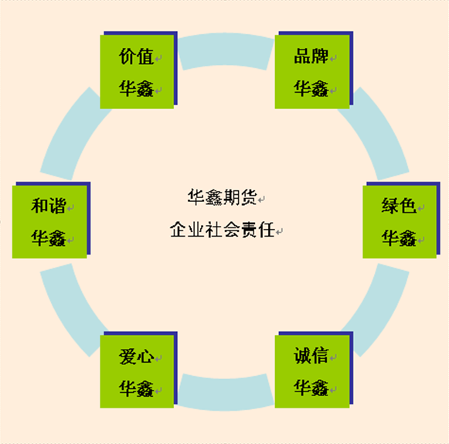

◆ 价值华鑫
发挥期货工具优势，深入服务实体经济，促进实体经济资产优化配置和风险管理水平提升。完善公司治理结构，创新产品和服务，推进差异化特色经营，提高自己盈利能力和风险控制水平，努力为股东创造最优价值。

◆ 品牌华鑫
将“精诚致远，卓越共赢”的经营理念贯穿于业务发展之中，关注客户需求，当好客户经营参谋，以创新为动力不断完善服务方式和手段，打造具有国际化背景的一流期货服务企业。

◆ 绿色华鑫
宣扬绿色理念，建设和打造高水平信息化技术平台，推行无纸化办公和交易，实施绿色采购，降低能源消耗，减少碳排放，努力实现社会与自然的和谐共存。

◆ 诚信华鑫
坚守诚信理念，推进诚信建设，优化诚信环境，积极履行反洗钱义务，加强内部控制，持续培养全员诚信意识，依法合规经营，切实保障经营安全和客户利益。

◆ 爱心华鑫
以“感恩社会，回报社会”的信念，积极投身公益事业，鼓励员工参与志愿者活动，通过扶贫助困、尊老助老、投资者宣教等多种方式回馈社会。

◆ 和谐华鑫
秉承“人才资本”的理念，努力营造“能者上，庸者汰”的用人环境，全力保障员工权益，建立完善的员工激励机制，为员工提供广阔的职业发展空间，实现员工与企业共同成长。

二、价值华鑫

2020年，新冠疫情席卷全球，公司一方面按照股东总体部署，做好了疫情防控工作；另一方面，克服不利的大环境影响，根据年度计划拓展了业务规模，实现了盈利。

（一）优化公司治理结构
公司始终将公司治理作为增强核心竞争力的基本保证，注重通过加强公司治理和改进风险管理来应对经营发展过程中的各类不确定因素与风险的挑战。根据《公司法》、《期货公司监督管理办法》和公司章程的有关规定，公司依法设立了董事会和监事会（我司为独资公司未设立股东会），并建立了由控股股东、董事会、监事会、经理层组成的合理的公司治理结构，明确了“三会”及经理层的职责权限，完善决策程序，形成协调高效、相互制衡的制度安排，并确立了董事、监事、高级管理人员的义务和责任。此外,不断改进和优化“决策科学、监督有效、运行稳健”的公司治理机制和合规风险管理体系，提高企业公开和集体决策质量，加强自检和监控力度，完善和落实内审和三重一大决策机制，有效保障了公司稳健经营和股东价值长期稳定增长，保护利益相关者的合法权益。
2020年，公司股权结构没有发生变化，股东华鑫证券仍是公司全资控股股东，董事会共有董事5名，其中独立董事1名；公司监事会共有监事3名，其中职工代表监事1名。董事会按公司章程保持着正常运作。
2020年通过内部整合及外部引进，公司新增四个业务团队。客户权益规模稳步提升，期末客户权益达到18.9亿元，较上年同期显著增长39%。
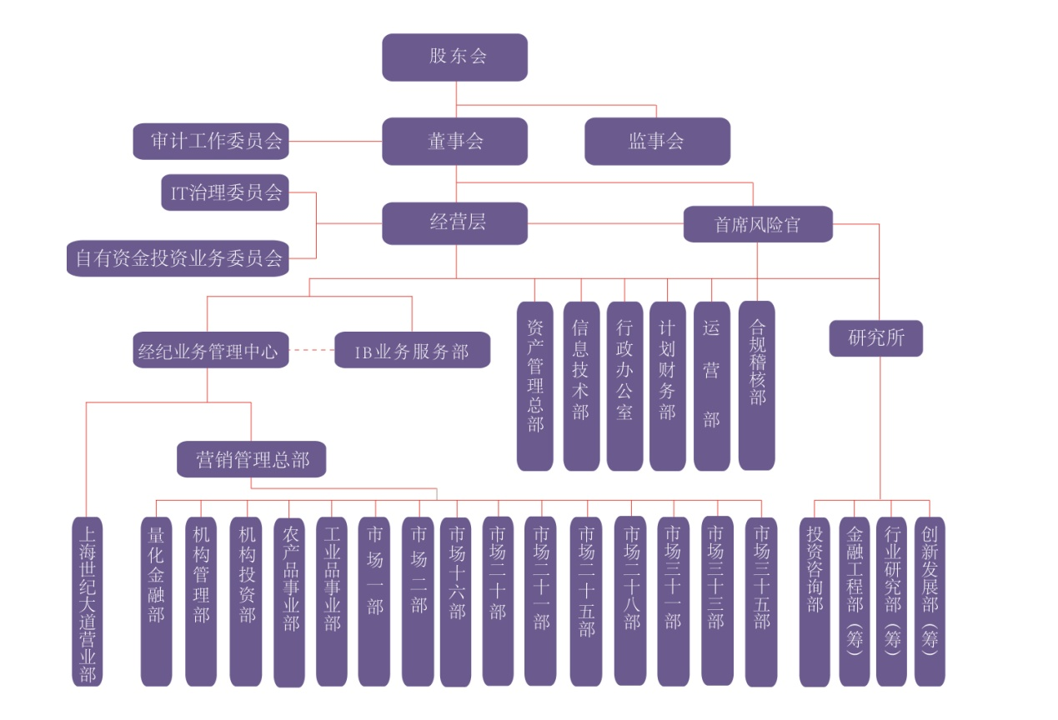

（二）完善合规制度体系
公司始终坚持经营发展与合规建设齐头并举的原则，持续推进完善公司合规经营建设，通过对公司各个经营环节的规范化建设，不断地完善，进一步促进了公司合规经营细节管理水平的提升。
2020年，公司在洗钱风险管理、财务管理、合同管理、高管及员工绩效管理、资管业务、客户投诉与回访管理等方面建立或修订多项制度。公司各业务条线不断强化基础管理，使各项业务运转更加规范、高效。同时，公司结合股东办公系统升级改造项目整体推进要求，对相关流程进行了优化，使流程与制度更加合理匹配，管理制度得到有效落实，确保各项经营管理工作处理更加高效合规。
2020年公司继续保持合规风控高压态势，通过自查自纠及监管部门、自律组织的检查，优化和加强了内控体系建设。公司把合规风控的重要性摆到首位，狠抓基础管理，按照法律法规、监管要求和公司制度，持续梳理各环节的风险隐患，建立和完善相关制度，并根据制度建立有效的工作流程，确保合规的同时兼顾效率，为公司业务和服务的升级转型、未来风险管理子公司牌照的申请奠定扎实的合规基础。同时，公司仍不断强化全员合规意识，完善有效的执行监督和问责机制，做好稽核和内审工作的全覆盖，为合规内控工作建立长效机制打下坚实基础，并逐步从合规导向向全面风险管理导向过渡和转型。

（三）提升对核心客户的技术支持
近年来程序化交易发展迅速，各期货公司均加大了在信息技术建设方面的投入，为达到目前市场上最快柜台交易速度以及能够针对客户特殊需求进行定制化服务的目的，形成公司独有的核心技术优势，2019年公司正式启动了与恒生电子合作进行NST柜台系统定制化开发的项目，目前已成功部署上期所、中金所, 使两交易所的交易通道速度达到业内第一梯队水平。

三、品牌华鑫

努力打造华鑫品牌，是公司落实差异化发展战略，实现特色经营的主要举措，也是公司提升市场影响力，吸引客户的重要手段。为此，公司2020年着重落实了以下几方面措施：

（一）加强公司互联网金融建设
互联网金融时代，期货公司与互联网的相互融合正在进行。公司广泛运用微信公众号、微博、博客、定向邮件等新媒体及时发布期货资讯、投研及资管产品信息，大大增强了时效性和实用性。公司的期货互联网云平台顺利上线后，互联网开户为业务部门及客户带来了更多的便利性，2020年公司成为第四批上线云五期的期货公司之一，标志着客户可以通过互联网方式办理开户以外的证件更新、资料变更、补做适当性等业务，即为客户提供了更便利快捷的业务办理渠道，又能节省公司分支机构及业务部门的人力及成本。公司对手机APP客户端的界面和功能持续进行了改善和优化，并提升了APP自身的功能和性能，对提高经纪业务效率、提升客户体验、推动投资咨询服务以及资产管理业务等实现转型发展均有现实意义。
（二）提升公司服务实体经济能力
供给侧改革是国家稳增长、调结构的主要措施之一，外部环境的变化使期货公司进一步加强服务实体的能力成为市场的必然要求以及公司业务发展方向的必然选择。2020年，公司根据国家及监管层的要求，以及产业客户的有效需求，在重点领域、优势领域进一步深化了产业链研究，通过基差交易、套保套利、仓单质押等工具以及配套的风险评估、风险管控、投资者教育、后续专业培训等措施不断规范、优化和完善服务实体经济的操作流程。公司通过增设的农产品事业部、工业品事业部等业务部门，对接产业客户，广泛开展套期保值、交割及仓单业务，成为传统经纪业务的有益补充。
（三）强化公司专业研发服务能力
受股东坚持走金融科技发展道路带来的启发，公司从2019年开始了从产业研究到量化研究的尝试和转型，目前已经初步建立起量化团队的框架，可以通过开源平台vnpy搭建仿真和生产环境、为客户量化交易提供编码实现、协助客户完成回测及模型和策略的优化、部分机器学习模型的实现及回测。通过增值服务提高了客户粘性。2020年，华鑫量化微信公众平台正式启动，通过成果展示尝试为公司引流有程序化需求的专业投资者。
（四）规范公司客户服务流程操作
公司认真履行投资者适当性管理制度，坚持向投资者充分揭示相关产品及服务的风险，避免将产品及服务提供给风险并不匹配的投资群体，导致投资者由于误解而给自身财产权益带来风险。公司加强了各业务线投诉管理，规范了客户业务服务流程，促进了客户沟通服务水平提升。对于客户投诉问题，公司始终保持热情接待、公平对待、及时处理。对于客户开户、手续费调增、席位切换、密码重置等服务，公司按照相关业务流程及回访话术，及时完成客户回访并高效完成相关业务。此外，公司也妥善做好了客户的来访接待、问题答疑、业务咨询办理等服务。
正是上述举措的有效落实，2020年公司在部分品种上的知名度和市场影响力继续保持优势。公司荣获和讯网十八届财经风云榜“年度成长性期货公司”称号。

四、绿色华鑫

“低碳、节能、降耗、高效”是企业公民对国家、对社会、对人类的应承担的最基本责任。2020年，公司继续坚持推行绿色经营，在企业与社会共同健康和谐发展的实践道路上努力前行。

（一）提升IT建设水平践行绿色交易
2020年，公司通过信息技术手段积极践行了无纸化办公，有效提升了运营效率，降低了管理成本和碳排放。同时，公司严格按照《期货公司信息技术管理指引》（三类）有关要求，积极落实各项技术保障工作，确保公司交易结算系统运行安全，保障公司门户网站系统、网络通信系统、行情系统的平稳运行。2020年度公司信息技术系统的建设和维护符合监管部门和公司制度的规定，未发生负有责任、对投资者合法权益造成重大影响的技术事故。公司按照监管要求定期向监管部门及行业自律组织报送信息系统运行情况。

（二）严格支出管理助力低碳发展
公司继续“坚持社会责任从降本节约开始”的理念，按照中央八项规定的要求，认真贯彻立行节约原则，不断加强全面预算管理水平，培养节俭文化氛围，控制公司各种费用的科学合理支出。为此，2020年，公司在继续坚持落实好预算管理与审批管理的基础上，进一步依法完善和规范了相关费用管理制度和流程，努力落实大宗项目必须招标比价采购原则，日常费用支出严格坚持在预算框架内审批管理，有效确保按需合理支出，坚持人员优胜劣汰、合理进出。特别是公司对业务费用支出管理进一步加强和规范，并坚持在满足核心业务必要需求和信息技术安全基本要求的前提下，认真研究和制定最优投入方案，有计划有重点地控制信息技术投入和创新业务投入，有效、合理地降低了各项成本支出，较好地控制了公司的整体运营成本，实现了公司低碳经营发展。

五、诚信华鑫

作为高风险的期货行业，诚信经营始终是期货公司健康、可持续发展的保证，也是期货公司应尽的最重要的社会责任之一。公司为进一步推进公司诚信建设，优化公司诚信环境，根据中期协《期货业诚信建设实施指导意见》及证监会《证券期货市场诚信监督管理办法（证监会令第139号）》的精神和工作要求，结合公司经营实际，努力推进公司诚信建设，取得了较好的效果。
依法经营，合规治企是公司诚信建设的基础。在做好业务拓展工作的同时，为了进一步杜绝各类违法违规行为发生，规避可能存在的合规风险，提高公司期货经纪业务内控机制设计和执行的合规性、有效性，公司持续建立并完善各项业务管理规则和风险管理制度。2020年度，公司在反洗钱、自有资金投资、资管业务管理、关联交易管理、信息技术管理、公文管理、合同管理、居间业务管理、开户和适当性管理、财务管理等方面建立或修订多项制度。公司各业务条线不断强化基础管理，使各项业务运转更加规范、高效。
“依法纳税、合规经营”是公司践行社会责任的重要基石，也是公司诚信经营理念的重要体现。2020年，公司进一步加强税务基础管理、降低税务风险、提高全员纳税意识和税法遵从度，提升税务工作合法、合规性。全年实缴税金共计247.07万元，较上年同期减少18.76%。
另外，公司通过对过往的反洗钱工作开展自查自纠，将反洗钱内控制度真真切切落实在所有相关业务环节，并首次运用人工智能技术进行数据抽取和挖掘，利用聚类分析和关联分析方法对公司疑似实际控制账户组进行识别，形成了分析、监控、掌握客户交易行为特征的一种新手段。同时，通过开展全员培训，提高反洗钱意识，使公司上下提高了对反洗钱工作的重视程度，进一步强化了对洗钱风险的管控。

六、爱心华鑫

华鑫期货近年来的快速发展，其中的重要原因之一，就是一直以来都有政府、股东、社会和广大客户的热心的支持和无私的帮助，因此华鑫期货人始终满怀一颗感恩之心，希望能够尽自身之力，给予社会力所能及的回报。

（一）广泛开展多种类型投资者教育
公司坚持通过官网、公司微博、投资者QQ群、微信公众号、网上交易终端等公众平台开展投资者教育工作，公示期货市场基础知识、政策法规、各业务规则、风险揭示、防范非法交易活动警示、典型案例解析、投资者适当性、金融市场资讯、研发调研报告等与投资者息息相关的期货投资信息，较好地履行了企业的社会责任和义务。2020年，因疫情对线下投教工作造成影响，去年举办的线下投教活动以及调研活动被迫暂停。根据各大交易所调整的投教政策，公司转为通过线上直播的方式进行投资者教育宣传，全年共计举办三十四场直播会议。

（二）热心公益、精准扶贫回报社会
为了更好地回报社会和提升公司员工的社会责任心，2020年公司继续积极组织员工开展各项社会公益活动。公司连续第九次组织员工参加了无偿献血活动，同时，为回报广大员工父母对员工的培养之恩，以及对公司发展的支持，公司行政和工会继续坚持开展了对全体员工父母的春节慰问工作，共寄出慰问信百余封，发放慰问金三十余万元，拉近了公司与员工及他们家人的距离。
为贯彻党中央全面打赢、打好脱贫攻坚战的精神，进一步创新帮扶模式，促进沪滇产业扶贫协作，助力对口地区打赢脱贫攻坚战，按照《关于开展“双一百”村企结对精准扶贫行动的通知》（沪合组办[2018]38号）要求及上海市国资委、上海仪电（集团）有限公司统筹安排，公司与云南省楚雄州武定县猫街镇秧草地村达成村企帮扶结对协议。2018年至今，公司扶贫工作组先后四次赴云南深入对口帮扶村，完成了考察、调研、走访、捐赠、培训等多项扶贫工作。
根据“双一百”村企结对帮扶的重要内容，公司向秧草地村捐赠结对帮扶专项资金共计32.28万元，用于当地教育改善、基础设施建设、当地农业产业建设以及精准扶贫到户，解决了脱贫攻坚工作中重要的资金问题。公司员工为对口结对帮扶对象云南省楚雄州武定县猫街镇秧草地村捐赠了爱心善款1.6万余元。
结合自身金融企业的优势，2020年6月，公司时任党支部书记、华鑫证券首席经济学家为武定县1200多名县、镇乡、村三级干部和驻村扶贫工作队员作题为《黑天鹅—-->白天鹅 ——关于我国当前经济形势的汇报》，得到当地各级政府的高度认可。
此外，2020年10月，公司组织对口帮扶对象秧草地村小学教师来沪参加了“华鑫助学计划•第三期云贵小学数学骨干教师研修班”，提升了他们的教育理念和教学实践水平。
在2020年6月脱贫工作第三方验收中，秧草地村54户建档立卡贫困户205人实现“零漏评、零错退和群众满意度达98%以上”，正式脱贫摘帽。

七、和谐华鑫

员工满意、劳动关系和谐既关系到社会的稳定、安宁，同时也关系到了员工能否全身心地投入工作，为外部客户最终提供出高品质的产品和服务，使外部客户满意，进而保证企业得到合理的回报，实现生存发展战略目标。2020年，公司行政与党支部、工会相互配合，共同努力，进一步促进了公司和谐劳动关系的形成，确保员工在公司安心工作、快乐工作。

（一）持续完善薪酬福利体系
2020年，公司完善优化了对高管的绩效考评操作，并相应出台了《华鑫期货有限公司高级管理人员绩效考评办法》加以规范固化，继续落实好对绩效评估结果优秀的管理人员的激励兑现。同时，组织全体员工参加了医疗补充商业保险，进一步完善了公司薪酬福利体系，同时也为了给员工提供更全面的健康保障，体现了公司在疫情期间对员工的关怀，提升了员工的企业凝聚力。

（二）加强员工沟通机制建设
公司始终重视与员工间的沟通机制建设。一方面，通过对自动化办公系统的升级改造，使公司重大决策或制度及时传达到员工处，并得到迅速反馈，为公司内部实现迅捷、畅通、高效的沟通打好基础，创造条件。另一方面，公司每年召开职工代表大会，听取财务报告和重大经费使用情况，并对其合理化建议。在涉及到员工权益决策和管理制度出台时，都坚持广泛争求各方意见，并努力通过职代会审议形式，确保公司决策和管理制度的合法性，从而加深了公司与员工之间的相互理解，密切了公司与员工关系，公司内部诚信和谐氛围得以形成并保持。

（三）构建员工培训及升职体系
为提高公司员工业务素质，满足公司持续稳定快速发展需要，同时也帮助员工更好地规划职业生涯。2020年疫情时期，公司通过直播讲座、鑫学堂、OA培训专栏等各种线上形式为员工提供尽可能广泛的期货专业知识及业务能力培训，努力提升员工专业和管理技能。其中，为配合建立完整的信息化管理体系，实现信息技术手段对公司管理模式的改造和提升，专门组织开设了面向全员的“Python基础编程”系列培训课程，培养员工信息化工具使用能力，指导员工在日常工作中利用信息化工具处理工作，提高工作效率。公司全员完成中期协的职业后续培训要求的学时数。
公司还重点加强了对各业务团队及业务人员的专业知识及业务流程的培训。公司贯彻“人才强企”发展战略，选拔优秀员工参加大股东上海仪电举办的“智翔计划”高潜质人才培训班，使专业化创新人才脱颖而出并得到培养和提升。另外，公司为加强管理干部梯队建设，做强干部储备基础，使公司资源进一步向业务骨干倾斜，对骨干员工进行了职务晋升。

（四）关爱员工身心健康及关怀困难职工
公司视员工为公司生存发展的基石，将关爱员工身心健康作保障员工权益的重点工作。公司工会全力做好员工的体检、文体活动、休假等方面的组织安排工作，构建系统化、常态化的员工身心健康关爱机制，营造了和谐的公司文化，提高了员工的身体素质，进一步倡导了“健康生活，快乐工作”的健康生活方式并增强了公司员工的凝聚力。2020年，公司积极组织员工参加上海市期货同业公会、仪电、华鑫证券举办的文体活动，并获得了优异的成绩；公司内部举办厨艺展示、摄影、手工艺品制作等各类丰富员工精神文化生活的有益文体活动；为员工发放电影票生日蛋糕券等。
此外，公司制定了帮困基金管理办法，成立了帮困基金管理委员会，对去世员工家属以及患病职工予以困难补助和医疗补助。

● 未来展望

2021年期货行业竞争愈加激烈，头部趋势也愈加明显，仅依靠经纪业务佣金收入难以维系公司生存，聚焦优势领域、寻求差异化发展路线，以及向多元化经营模式转型升级迫在眉睫。公司在股东“金融科技”及“五位一体”整体战略布局下，将加速自身转型升级的步伐。在新的一年里，公司继续秉承“诚信、规范、专业、创新”的企业价值观，坚持“精诚致远，卓越共赢”的经营理念，全面树立起紧迫意识和远瞻意识，努力将履行社会责任与公司经营发展有机地结合起来，坚定信心，在夯实内部管理，精练核心团队，合理控制成本，加快实现转型，打造可持续发展新的核心竞争力的道路上，持续完善责任体系，丰富责任内涵，创新履责手段，从而有效形成公司与社会、客户、股东、员工等利益相关方共荣共赢的良好态势，为公司与社会的和谐发展做出更大的贡献。

